***Семинар – практикум для родителей средней группы № 5 «Ягодки»***

***по развитию речи у детей от 4 до 5 лет.***

**Цель:** Познакомить родителей, с особенностями развития речи у детей 4-5 лет, рассказать о том, как помочь своему ребенку преодолеть проблемы связанные с развитием речи.

**Задачи:**

- Рассказать о возрастных особенностях развития речи у детей 4-5 лет.

- Разъяснить важность развития мелкой моторики для развития речи, продемонстрировать, комплексы пальчиковых гимнастик.

- Познакомить с комплексами артикуляционной гимнастики для постановки различных групп звуков.

- А также рассказать о том, что залогом четкого произношения звуков и ясной дикции является хорошо поставленное речевое дыхание, проводим игру для развития дыхания.

Используемые методы:

- Наглядный показ.

- Игровой метод: пальчиковая и артикуляционная гимнастика, игры.

**Оборудование:** зеркала персональные, карточки с комплексами артикуляционной и пальчиковой гимнастики, ватные шарики.

**План мероприятия:**

Теоретическая часть.

а) Консультация «Развитее речи у детей от 4 до 5 лет»

б) Рекомендации по выполнению артикуляционной и пальчиковой гимнастики в домашних условиях.

Практическая часть - показ комплексов артикуляционных и пальчиковых упражнений проведение игры направленной на развитее дыхания.

**Развитее речи у детей от 4 до 5 лет**

В возрасте 4-5 лет, ребенок уже хорошо владеет речью и может разговаривать со взрослым на отвлеченные темы, становится возможным вне ситуативно-познавательное общение. Ребенок приобретает достаточный запас слов и начинает грамматически правильно строить фразы, нормально произносить звуки. Активный словарный запас, которым располагает ребенок в 4-5лет (2500-3000 слов), дает ему возможность свободно общаться с окружающими. Но нередко он испытывает трудности из-за недостаточности словаря.

В процессе освоения новых слов малыш не просто запоминает их, он начинает уже осмысливать их звуковую сторону, пытается установить более тесную связь между предметом и словом, его обозначающим, стремится по-своему осознать названия некоторых предметов, действий, т. е. (кузнец что делает - кузнечиков ловит) у ребенка появляется мотивированное отношение к лексике. Он нередко начинает употреблять слова, которые отсутствуют в родном языке (лопаткой копают, значит, она "копатка", а не лопатка). швейник

Одновременно с обогащением словаря ребенок интенсивнее овладевает грамматическим строем языка. На вопросы взрослых он все чаще отвечает развернутыми фразами, состоящими из четырех и более слов.

Повышенный интерес к звуковой стороне слова помогает ребенку изменять слова по аналогии с другими. Однако такие изменения не всегда удачны (дома - домов, ручки – ручков). Могут неправильно употреблять падежные окончания ("Мама "окны" моет"); Наблюдаются частые ошибки в употреблении несклоняемых имен существительных ("А у меня на "пальте" пуговица оторвалась"), и многие другие ошибки. Это что касается диалогической речи.

В этом возрасте ребенок еще не способен логично, последовательно, связно и понятно для окружающих самостоятельно рассказывать о событиях, свидетелем которых он был, не может толково пересказать содержание прочитанной ему сказки, рассказа. Понять содержание без дополнительных вопросов не всегда можно. Еще нет той развернутости в высказывании, которая характерна для монологической речи. Ребенок не может также самостоятельно раскрыть или описать содержание сюжетной картинки. Он лишь называет предметы, действующих лиц или перечисляет действия, которые они совершает (прыгает, умывается). Имея хорошую память, малыш способен запоминать и воспроизводить небольшие по объему стихотворения, потешки, а неоднократно прослушав одну и ту же сказку, может почти дословно передать ее содержание, часто даже не понимая смысла слов. (Сказка «колобок»). Это что касается монологической речи.

На пятом году жизни у детей отмечается заметное улучшение произношения, речь становится более отчетливой. Дети хорошо знают и правильно называют предметы ближайшего окружения: игрушки, посуду, одежду, мебель. Шире начинают использовать не только существительные и глаголы, но и другие части речи, но пока не могут самостоятельно вычленять в слове звуки, зато легко подмечают неточности звучания слов в речи сверстников. Речь точна в словарном и совершенна в грамматическом отношении, не вполне чиста и правильна в произношении.

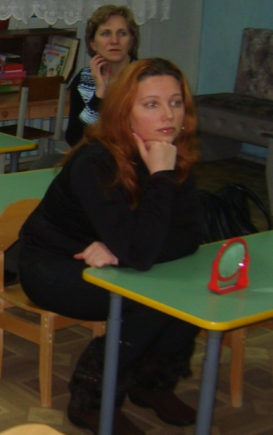 Со стороны произношения отмечается появление многих звуков. Большинство детей правильно произносят такие трудные для усвоения звуки, как "ы", "э", "х", приближают к норме и более четко произносят свистящие звуки, появляется звук "ц". Большинство малышей еще не произносят шипящие звуки, заменяя их: звук "ш" звуком "с" ("суба" вместо шуба).

У четырехлетних детей особенно ярко проявляются индивидуальные различия в формировании произносительной стороны речи: у одних детей речь чистая, с правильным произношением почти всех звуков, у других она может быть еще недостаточно ясной, с неправильным произношением большого количества звуков.

Взрослым никогда не следует подделываться под детскую речь. Разговаривать с ребенком нужно пользуясь, простой, понятной для него правильной речью, с четким, правильным произношением каждого слова и в нормальном темпе.

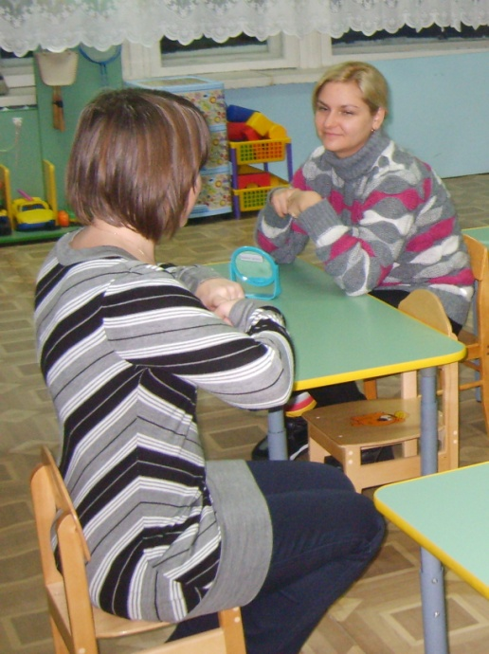Большую роль в развитии речи играет мелкая моторика. Связь пальцевой моторики и речевой функции была подтверждена исследователями Института физиологии детей и подростков. И поэтому в непосредственно образовательной деятельности, какую бы область мы не затронули, всегда используем комплексы пальчиковой гимнастики.

**Практическая часть:**

|  |
| --- |
| **«Фонарики»**  Мы фонарики зажжем,  А потом гулять пойдем.  Нам фонарики сияют,  И дорогу освещают. |
| **«Капуста»**  Мы капусту рубим, рубим.  Мы капусту солим, солим.  Мы морковку трем, трем.  Мы капусту жмем, жмем.  Туго в банки забиваем.  Плотно крышкой закрываем. |
| **C:\Documents and Settings\катя\Рабочий стол\Семинар\S8300100.JPG«Мышка»**  Мышка в норку забралась.  На замочек заперлась.  В дырочку глядит,  Кошка не бежит. |
| **«Коза»**  Шел мужик дорогою.  Нашел козу безрогую.  Давай коза попрыгаем,  И ножками подрыгаем.  А коза бодается,  А мужик ругается. |

Ещё один очень важный аспект развития речи, язык - главная мышца органов речи. И для него, как и для всякой мышцы, просто необходима гимнастика. Ведь язык должен быть достаточно хорошо развит, чтобы выполнять тонкие целенаправленные движения, именуемые звукопроизношением. Детям двух, трех, четырех лет артикуляционная гимнастика поможет быстрее "поставить" правильное звукопроизношение. Дети пяти, шести лет и далее смогут при помощи артикуляционной гимнастики во многом преодолеть уже сложившиеся нарушения звукопроизношения.

Поначалу артикуляционную гимнастику необходимо выполнять перед зеркалом. Ребенок должен видеть, что язык делает. Мы, взрослые, не задумываемся, где находится в данный момент язык (за верхними зубами или за нижними). У нас артикуляция - автоматизированный навык, а ребенку необходимо через зрительное восприятие, обрести этот автоматизм, постоянно упражняясь. Не огорчайтесь, если некоторые упражнения не будут получаться с первого раза даже у вас. Попробуйте повторить их вместе с ребенком, признаваясь ему: "Смотри, у меня тоже не получается, давай вместе попробуем". Будьте терпеливы, ласковы и спокойны, и все получится. Занимайтесь с ребенком ежедневно по 5-7 минут.

**Практическая часть:**

|  |  |
| --- | --- |
| **"Окошко"**  широко открыть рот — "жарко"  закрыть рот — "холодно" | **"Дудочка"**  с напряжением вытянуть вперед губы (зубы сомкнуты) |
| **"Чашечка"**  улыбнуться  широко открыть рот  высунуть широкий язык и придать ему форму "чашечки" (т.е. слегка приподнять кончик языка) | **"Месим тесто"**  улыбнуться  пошлепать языком между губами — "пя-пя-пя-пя-пя..."  покусать кончик языка зубками (чередовать эти два движения) |
| **"Шарик"**  надуть щёки  сдуть щёки | **"Барабанщик"**  улыбнуться  открыть рот  кончик языка за верхними зубами - "дэ-дэ» |

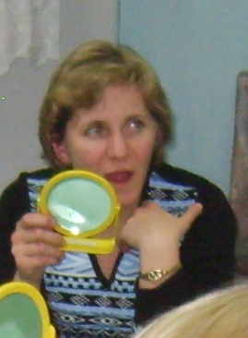

Залогом четкого произношения звуков и ясной дикции является хорошо поставленное речевое дыхание.

**Практическая часть:**

|  |  |
| --- | --- |
| **«Футбол»**  Скатать ватный шарик и поставить два кубика в качестве ворот. Ребенок должен, дуя на шарик, загнать его в ворота. | **«Ветряная мельница»**  Ребенок дует на лопасти игрушки-вертушки или мельницы из песочного набора. |
| **«Кораблик»**  Дуть плавно и длительно на бумажный кораблик. | **«Шторм в стакане»**  Предложите ребенку подуть через соломинку в стакан с водой (нужно следить, чтобы щеки не надувались, а губы были неподвижными). |

**Техника выполнения упражнений:**

воздух набирать через нос

плечи не поднимать

выдох должен быть длительным и плавным

необходимо следить, за тем, чтобы не надувались щеки (для начала их можно придерживать руками)нельзя много раз подряд повторять упражнения, так как это может привести к головокружению